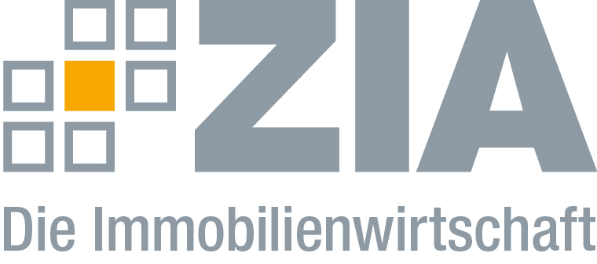

Pressemitteilung

Tag der Städtebauförderung: Wirtschaftsimmobilien sind der Schlüssel für gleichwertige Lebensverhältnisse in den Städten und auf dem Land

Berlin, 04.05.2018 – Der ZIA Zentraler Immobilien Ausschuss, Spitzenverband der Immobilienwirtschaft, fordert vor dem Hintergrund des Tags der Städtebauförderung am 5. Mai, Wirtschaftsimmobilien stärker in den Fokus zu rücken. „Wir müssen unsere polyzentrische Struktur in Deutschland stärken und unsere Städte und Ortskerne durch Städtebauförderung revitalisieren“, sagt Klaus Peter Hesse, Geschäftsführer des ZIA. „Lebensqualität zeichnet sich durch Nutzungsmischung und nachhaltige Infrastrukturen mit kurzen Wegen und weniger durch Zersiedelung aus. Deshalb müssen wir in Regionen denken und auch Anpassungen beim Umwelt- und Baurecht vornehmen.“

In einem gemeinsamen Positionspapier bekennt sich der ZIA mit neun weiteren Verbänden zur Städtebauförderung als zentrales Instrument einer nachhaltigen Stadtentwicklung. „Stadtentwicklungspolitische Aufgaben wie etwa die Quartiersentwicklung, die Integration, der Erhalt des baukulturellen Erbes, der Umgang mit den Folgen des demografischen Wandels sowie des Klimawandels wären ohne Städtebauförderung undenkbar“, sagt Hesse. Der Fokus der Städtebauförderung dürfe sich jedoch nicht allein auf Wohnen richten. „Moderne Stadtentwicklung funktioniert nur als ganzheitliches Instrument“, so Hesse. „Heute brauchen wir lebendige, verdichtete und integrierte Stadtquartiere mit einer ausgewogenen Mischung aller Nutzungsarten im direkten Umfeld. Nur mit dem Dreiklang aus Leben, Arbeit und Versorgung können unsere Städte funktionieren und wachsen.“

Die gemeinsame „Verbändepositionierung zur Städtebauförderung 2018“ finden Sie unter folgendem Link:
https://www.zia-deutschland.de/fileadmin/Redaktion/Pressemitteilungen/Downloads/18-05-02_Verbaendepositionierung_Staedtebaufoerderung_finale_Fassung__002_.pdf

Der ZIA
Der Zentrale Immobilien Ausschuss e.V. (ZIA) ist der Spitzenverband der Immobilienwirtschaft. Er spricht durch seine Mitglieder, darunter mehr als 25 Verbände, für rund 37.000 Unternehmen der Branche entlang der gesamten Wertschöpfungskette. Der ZIA gibt der Immobilienwirtschaft in ihrer ganzen Vielfalt eine umfassende und einheitliche Interessenvertretung, die ihrer Bedeutung für die Volkswirtschaft entspricht. Als Unternehmer- und Verbändeverband verleiht er der gesamten Immobilienwirtschaft eine Stimme auf nationaler und europäischer Ebene – und im Bundesverband der deutschen Industrie (BDI). Präsident des Verbandes ist Dr. Andreas Mattner.

Kontakt
Andy Dietrich
ZIA Zentraler Immobilien Ausschuss e.V.
Unter den Linden 42
10117 Berlin
Tel.: 030/20 21 585 17
E-Mail: andy.dietrich@zia-deutschland.de
Internet: www.zia-deutschland.de

